Динамика есептерін шығару

1. Массасы 10кг жүк жоғары қозғалған лифт кабинасындағы серіппелі таразыда ілулі тұр. Лифт ұзындығы 6м жолдың екі аралас кесіндісін тұрақты үдеумен жүріп өтеді, бірінші кесіндіні 4с ішінде, ал екіншіні – 2с ішінде жүріп өтеді. Таразылардың көрсетуін анықтаңдар және оларды жүкке әсер ететін ауырлық күшімен салыстырыңдар.
Берілгені: Шешуі:
m = 10кг Салмақ $\vec{P}$ серіппелі таразыға түсірілген және вертикаль
s = 6м төмен бағытталған.Ньютонның ІІІ- заңына сәйкес серіппе
t₁ = 4с тарапынан жүкке әрекет ететін күш модулі бойынша салмаққа
t₂ = 2с тең, бірақ жоғары бағытталған $N=−P$.
Денеге $N$ күштен басқа Жер тарапынан ауырлық күші әрекет
Т/к: N - ? етеді. Ньютонның ІІ-заңы бойынша:
F_{а} - ? $\sum_{i=1}^{n}{F_{i}}=ma$; $N+mg=ma$

Вертикаль жоғары бағытталған осьтегі проекциясы
$N−\text{mg}=\text{ma}$; $N=\text{mg}+\text{ma}=m\left(g+a\right)$
Үдеу белгілі болса, онда күшті анықтауға болады. Екі бірдей аралас бөліктері үшін жолдың теңдеулері:
$S=v_{0}t_{1}+\frac{{\text{at}}_{1}^{2}}{2};$ $S=\left(v_{0}+{\text{at}}_{1}\right)t_{2}+\frac{{\text{at}}_{2}^{2}}{2}$
Осыдан $v_{0}=\frac{S}{t_{1}}−\frac{{\text{at}}_{1}}{2};$ $v_{0}+{\text{at}}_{1}=\frac{S}{t_{2}}−\frac{{\text{at}}_{2}}{2};$ $v_{0}=\frac{S}{t_{2}}−\frac{{\text{at}}_{2}}{2}−{\text{at}}_{1}$
Оң жақтарын теңестіреміз:
$\frac{S}{t_{1}}−\frac{{\text{at}}_{1}}{2}=\frac{S}{t_{2}}−\frac{{\text{at}}_{2}}{2}−{\text{at}}_{1}$; $\frac{S}{t_{2}}−\frac{S}{t_{1}}=\frac{{\text{at}}_{2}}{2}+{\text{at}}_{1}−\frac{{\text{at}}_{1}}{2}$; $\frac{S\left(t_{1}−t_{2}\right)}{t_{1}t_{2}}=\frac{{\text{at}}_{2}}{2}+\frac{{\text{at}}_{1}}{2}$;
$a=\frac{2S\left(t_{1}−t_{2}\right)}{t_{1}t_{2}\left(t_{2}+t_{1}\right)}$; $N=m\left(\frac{2S\left(t_{1}−t_{2}\right)}{t_{1}t_{2}\left(t_{1}+t_{2}\right)}+g\right)$;
Жауабы: $N=\text{103}H;$ $P=\text{103}H;$ $F_{a}=\text{98}H$; $F_{a}≺N\left(5H\right)$

2. Автомобиль еңіс (склон) жолмен жоғары қарай 6 м/с жылдамдықпен қозғалады және дәл сол жолмен 9 м/с жылдамдықпен түседі. Осы жолдың горизонталь бөлігімен осы автомобиль қандай жылдамдықпен қозғалар еді? Двигательдің қуаты барлық уақытта өзгеріссіз қалады. Ауа кедергісін ескермеуге болады.
Шешуі:
Жолдың аз бұрыштық көлбеулігінде үйкеліс күші , яғни горизонталь жолдағы сияқты. Көтерілгендегі тарту күші , ал түскен кезде , ал жолдың горизонталь бөлігінде тарту күші үйкеліс күшіне тең. Двигательдің қуаты . Осыдан және осылайша 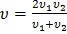 . жауабы 7,2 м/с

12. Массасы 0,1 кг дене үйкеліссіз радиусы 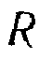 цилиндрлік бетке өтетін көлбеу жазықтықтың бойымен сырғанайды. Дене 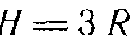 биіктіктен сырғанағанда, А және В нүктелеріндегі жағдайлар үшін дененің бетке түсіретін 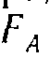 және 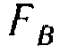 қысым күштерін анықтаңдар (4 сурет).

Шешуі:
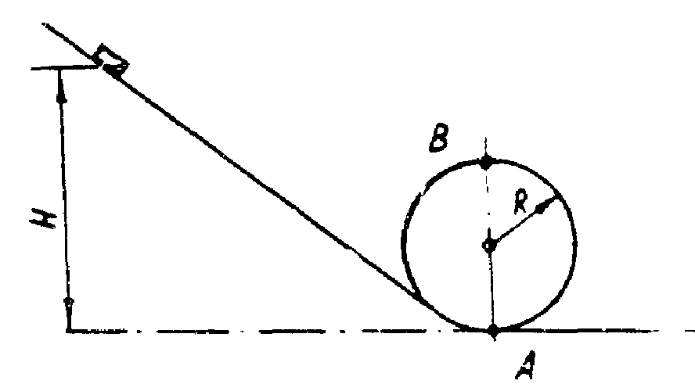
4 сурет.

Дененің А және В нүктелерінде орналасқан жағдайларындағы уақыт мезеті үшін
Ньютонның екінші заңы бойынша теңдеу:
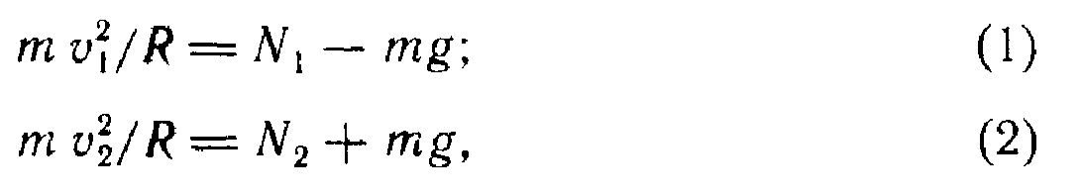
Мұндағы 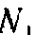 және 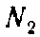 денеге әер ететін цилиндрлік беттің нормаль реакция
күштері. А және В нүктелеріндегі дененің кинетикалық энергиялары:
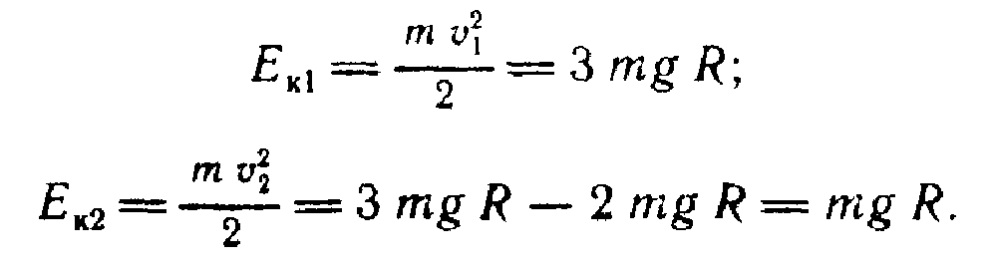

Осыдан жылдамдық квадраттарын табамыз:
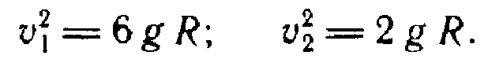
Осы өрнектерді (1) және (2) теңдеулерге қойып, алатынымыз:
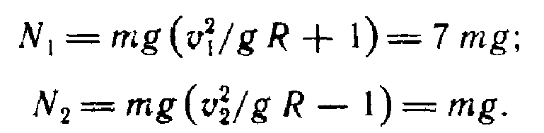
Ньютонның үшінші заңы бойынша,
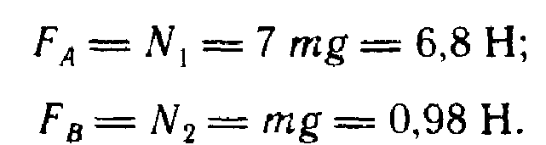

15. Тік бұрышты үшбұрыштың төбесіне бекітілген блок арқылы асыра тасталған жіптің ұштарына массалары 2 кг және 1 кг жүктер байланған. Көлбеулік бұрышы 20⁰. Ауыр жүк көлбеу бетінде орналасқан. Осы жүк пен көлбеу жазықтықтың арасындағы үйкеліс коэффициенті 0,1 тең. Жүктерді бастапқы жылдамдықсыз төмен түсіреді. А) жүктер жүйесінің үдеуін және жіптің керілу күшін табыңдар. В) егер үйкеліс коэффициенті 0,3 болса, жауап қалай өзгерер еді?

$$a=g\frac{m_{2}−m_{1}\left(\text{sin}α+μ\text{cos}α\right)}{m_{1}+m_{2}}≈0\text{.}\text{42}м/{с^{2}}; T=g\frac{m_{1}m_{2}}{m_{1}+m_{2}}\left(1+\text{sin}α+μ\text{cos}α\right)≈9\text{.}\text{36}H$$
17. Горизонталь жазықтықта тыныш жатқан массасы m денеге беттің бойымен бағытталған F тұрақты күш әсер ете бастайды. Күштің әсер ету уақыты t. Жазық бетпен дененің үйкеліс коэффициенті μ-ге тең. Қозғалыс уақыты ішінде дене қандай жолды жүріп өтеді?

Белгілеу енгіземіз: $L$-ізделінді жол, $l$- күш әсер еткеннен кейінгі жүрілген жол, $v$- оталу(разгон) алғаннан кейінгі жылдамдығы, $a$- оталу кезіндегі үдеуі. Кинематика теңдеулерінен: $L=l+\frac{{\text{at}}^{2}}{2}, v=\text{at}\text{.}$
Ньютонның екінші заңы бойынша $\text{ma}=F−μ\text{mg}\text{.}$
Кинетикалық энергия үйкеліс күштерге қарсы жұмыс істеуге шығындалады:
$μ\text{mgl}=\frac{{\text{mv}}^{2}}{2}; L=\frac{F}{2μ\text{mg}}\left(\frac{F}{m}−μg\right)t^{2}$

